**Краткое описание разработанного интерфейса программы и функционала устройства для управленя микроклиматом фитокамеры**

**1. Общее устройство комплекса**

Данное комплексное устройство призвано контролировать микроклимат компактной фитокамеры для выращивания скороспелых культур по типу микрозелени или салата. Устройство располагает компонентами для ввода/вывода данных, исполнительными органами и датчиками. Вся система питается от внешнего източника питания от 5 В. Важной особенностью данного устройства является связь двух контроллеров посредством цифровых пинов через делитель напряжения для обмена данными с помощью цифрового последовательного порта (Serial port). Контроллер ESP32 отвечает за основную логику всей системы, вывод данных на ЖК дисплей, переход от одного режима в другой, а контроллер Arduino Mega за опрос датчиков и включение/выключение исполнительных органов системы. Ниже, на рисунке 1, приведена монтажная схема устройства.

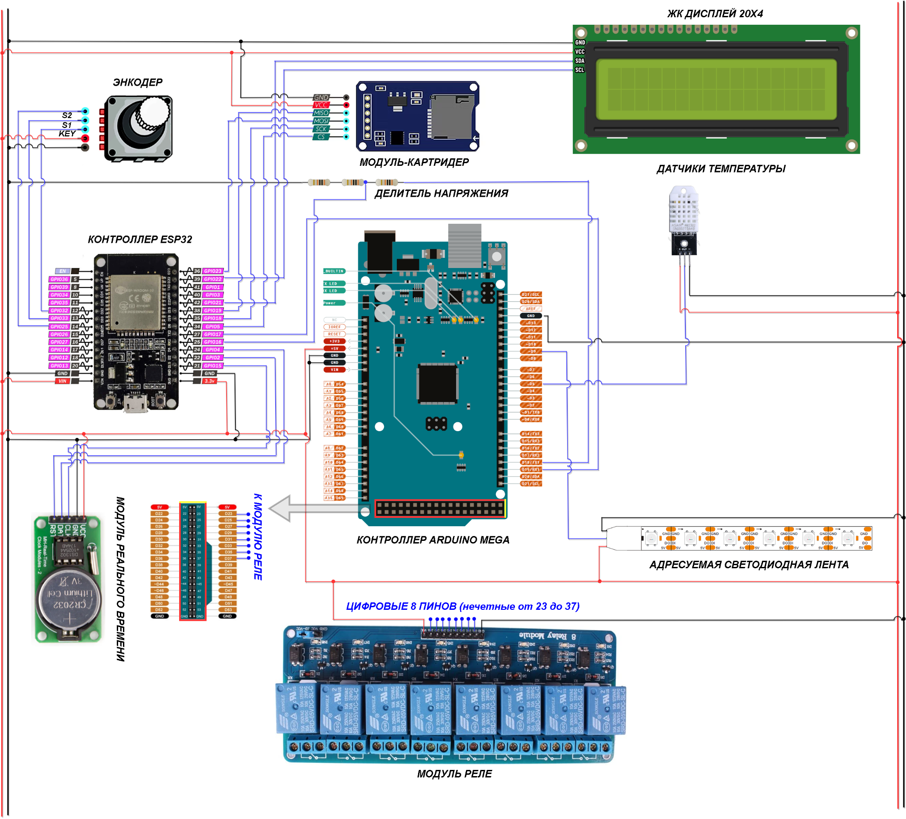

Рисунок 1. — Монтажная схема комплекса

Как видно из монтажной схемы, данное устройство состоит из следующих компонентов: контроллера (ESP32), контроллера (Arduino Mega), датчика температуры и влажности воздуха (DHT11), адресуемой светодиодной ленты (WS2812B), блока из 8-и модулей реле (Jbtek 8), модуля SD картридера, модуля реального времени (DS1302), энкодера вращения (Bondar BBI-32), ЖК дисплея 20х4 с I2C интерфейсом. Ниже, на рисунке 2, приведена уже собранная иллюстрация устройства.

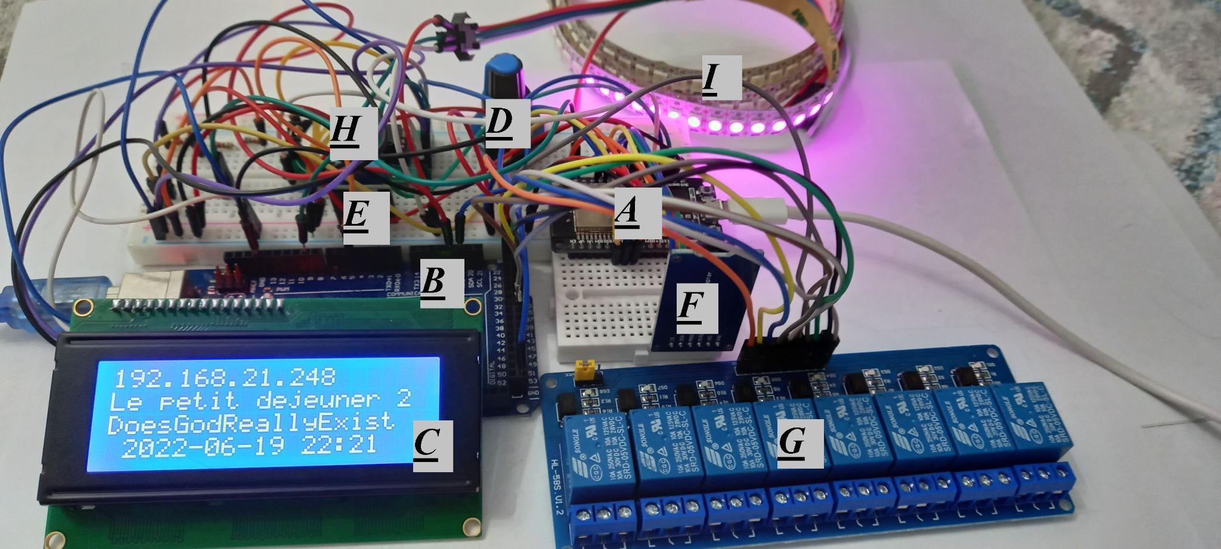

*А - контроллер (ESP32); B - контроллер (Arduino Mega); C - ЖК дисплей 20х4 с I2C интерфейсом; D - энкодер вращения (Bondar BBI-32); E - датчик температуры и влажности воздуха (DHT11); F - модуль SD картридера; G - блок из 8-и модулей реле (Jbtek 8); H - модуль реального времени (DS1302); I - адресуемая светодиодная лента (WS2812B);*

Рисунок 2. — Собранная модель устройства

Данное устройство функционирует в двух режимах работы, а именно в веб-ориентированнам и ручном. Подробный разбор особенностей работы в вышеуказанных режимах рассматривается ниже.

Листинг программ загруженных на контроллеры приведены по ссылкам ниже.

ESP32: https://github.com/Yerlan999/SmartGreenHouse-KazATU/blob/main/Automatic_GreenHouse/Advanced_Combined_GUI/Advanced_Combined_GUI.ino

Arduino Mega: https://github.com/Yerlan999/SmartGreenHouse-KazATU/blob/main/Automatic_GreenHouse/Arduino_to_ESP32_date_exchange/Arduino_to_ESP32_date_exchange.ino

**2. Веб-ориентированный режим работы.**

Данный режим предназначен для осуществленя контроля за микроклиматом фитокамеры посредством внесении изменении в систему через веб-страницу, создаваемую на микроконтроллере ESP32. Этот контроллер позволяет подключаться к доступной WiFi сети и хостить (публиковать) веб-страницы, так как обладает встроенным WiFi модулем.

При влючении, устройство автоматическии осуществляет поиск доступных WiFi сетей или точек доступа, данные которых уже заранее внесены в прошивку программы. Количество таких известных сетей можно вносить неограниченное количество раз. Веб-страничный режим работы, (далее онлайн режим работы), составлен таким образом, что при подключении к одной из уже известных точек доступа или WiFi сети выводит основные данные этой самой сети, такие как: IP адрес страницы, по которому располагается веб-страница, название сети и пароль. На самой нижней строке ЖК дисплея производится вывод текущей даты и времени полученной от устройства распространяющий сеть. Пример приведен на рисунке 3, ниже. Важно заметить, что по IP адресу можно будет пройти к веб-странице только при подкючении к указанной сети на нижней строке.

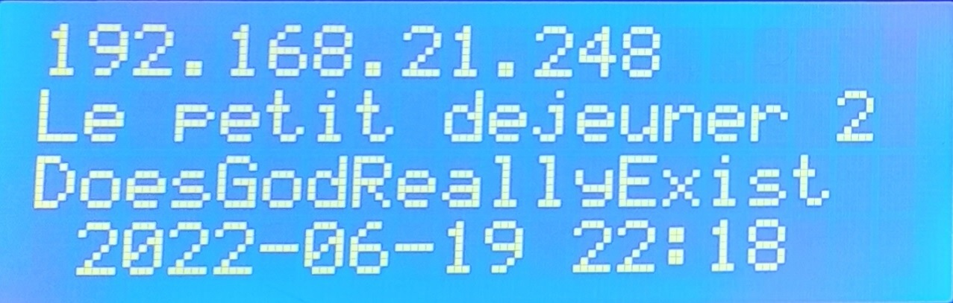

Рисунок 3. — Пример вывода данных о подключенной сети.

При переходе по IP адресу ползователя встретит окошко ввода данных входа. Данное окошко запрашивает входные данные устройства. Пример приведен на рисунке 4. В данном случае, входными данными являются “micro” для имени и для пароля.

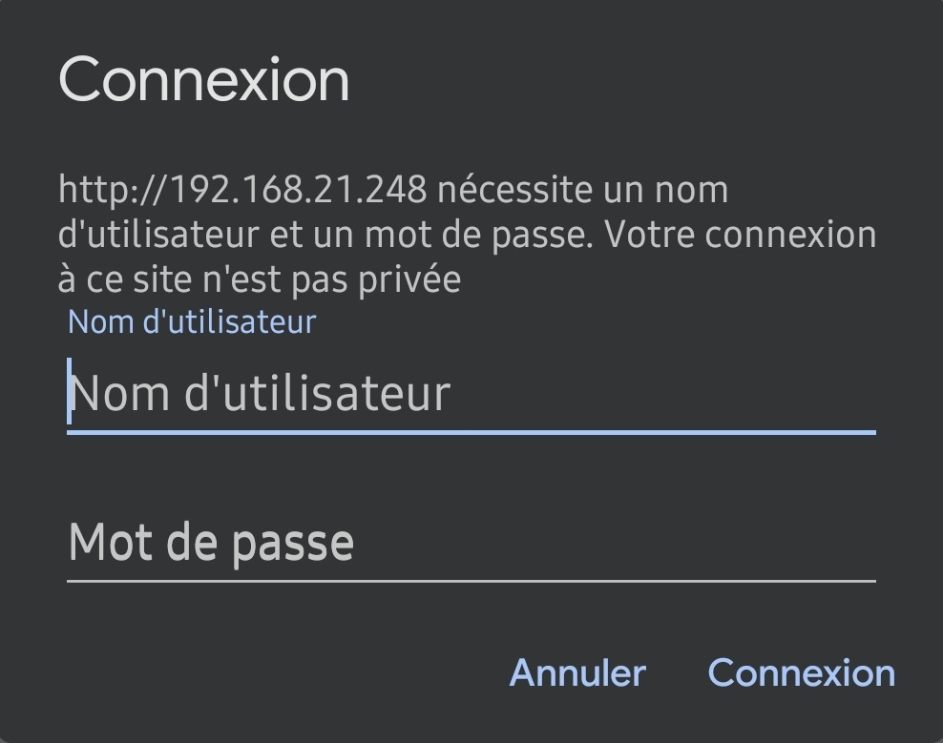

Рисунок 4. — Окошко ввода входных данных.

После успешной валидации данных, пользователя встретит следующий интерфейс, приведенный на рисунке 5. Данный интерфейс состоит из раздела показании значении с датчиков и раздела осуществления контроля над основными параметрами системы.

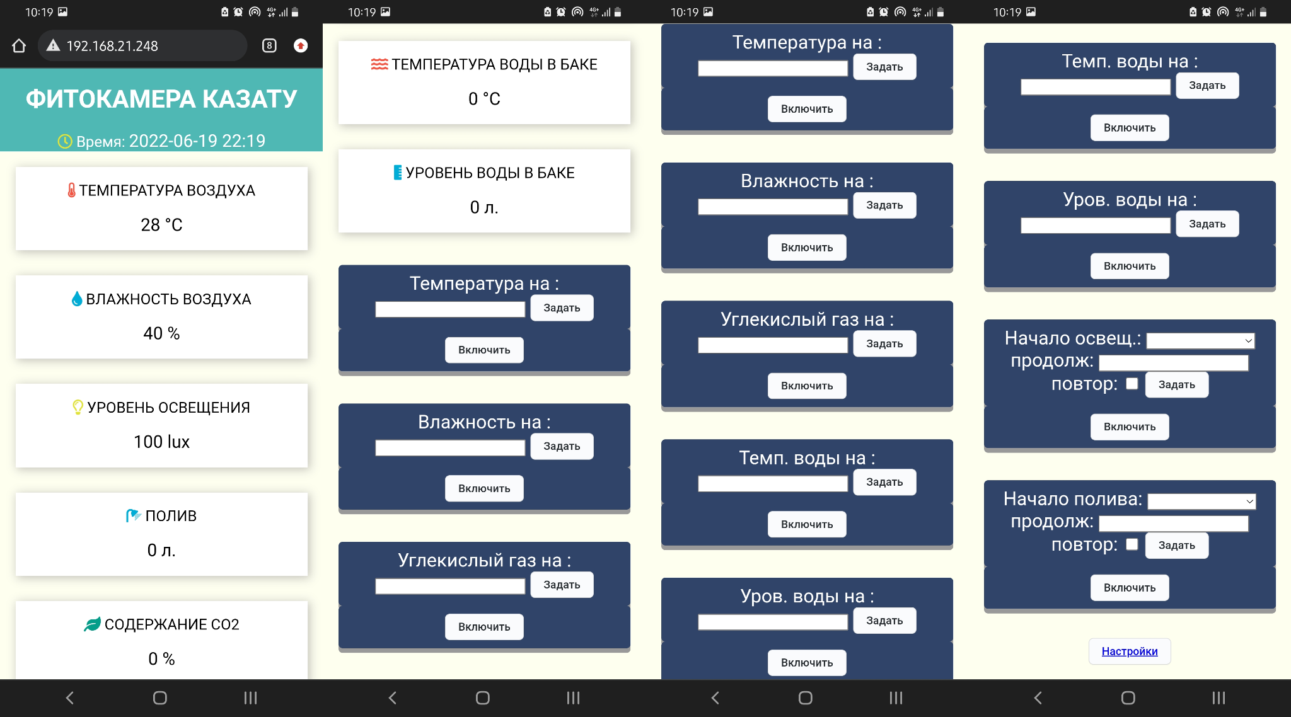

Рисунок 5. — Веб-интерфейс программы.

Ниже находится кнопка для перехода в раздел настроек в котором может осуществлятся корректировка значении интервала времени обмена данными между контроллерами и яркость светодиодной ленты. Иллюстрация приведена на рисунке 6.

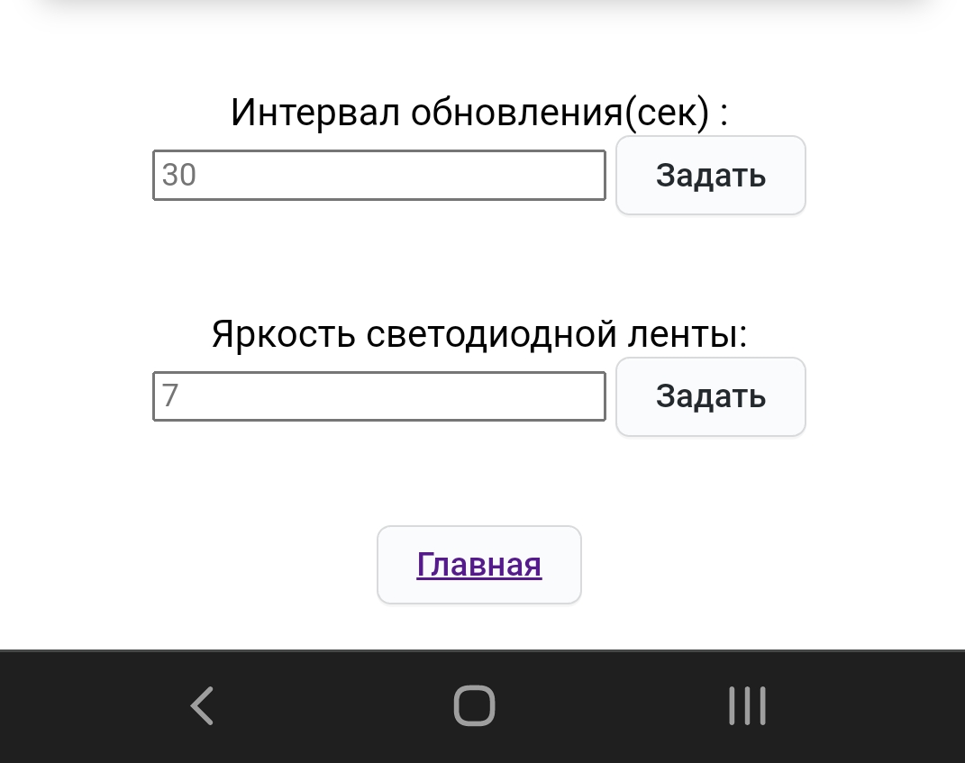

Рисунок 6. — Раздел настроек

Контроль параметров системы производится посредством ввода необходимого значения в ячейку кнопки контроля и подтверждения через нажатия на кнопку “Задать”. После чего в разделе отображения значении датчиков соответствующий раздел окрасится в красный цвет, тем самым подтверждая что осуществляется слежение за значением системы. Пример данного процесса приведен на рисунке 7.

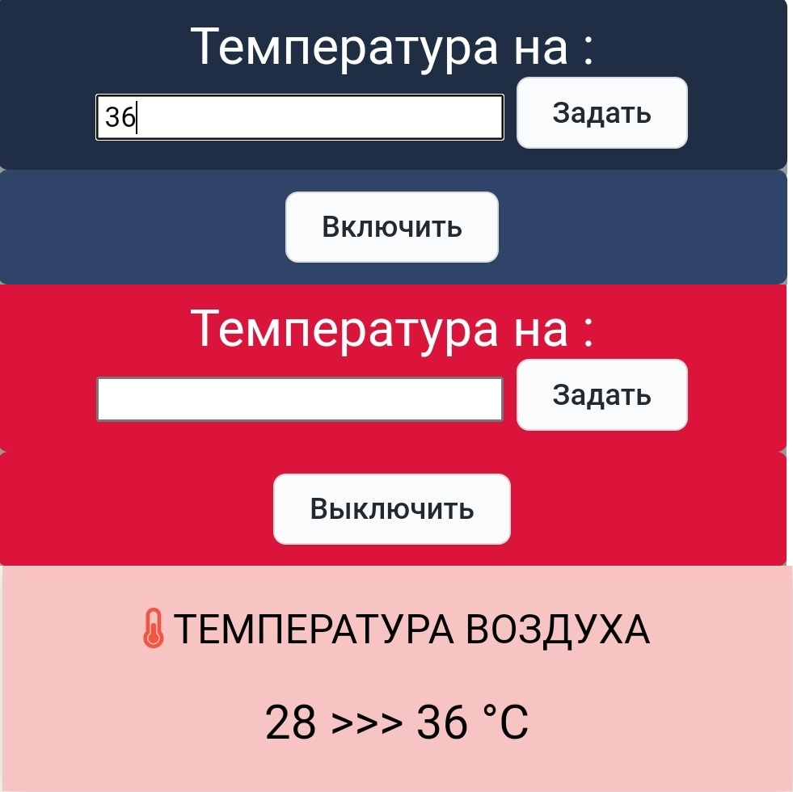

Рисунок 7. — Задание параметра системы температуры воздуха

Также данная кнопка может в обычном режиме включать и выключать исполнительный огран системы посредством дополнительной кнопки “Включить” или “Выключить”. По выше описанной логике функционируют и другие системы, такие как: валжность воздуха, уровень воды в баке, уровень углекислого газа, температура воды.

Совсем иным функционалом обладает системы слежения за освещением и поливом растении. Параметры данных систем преимущественно контролируются через конроль времени, реализованный в виде двух основных режимов. Первый режим позволяет задавть время начала и продолжительность полива с вожможностью ставить на ежедневный повтор. Второй режим дает возможность задавать продолжительность полива и продолжительность паузы. Важно заметить, что для перехода кнопки контроля во второй режим необходимо нажать на кнопку контроля соответстующей системы два раза. Пример кнопок контроля приведены на рисунке 8 ниже. Более подробный пример приведен на рисунке 9.

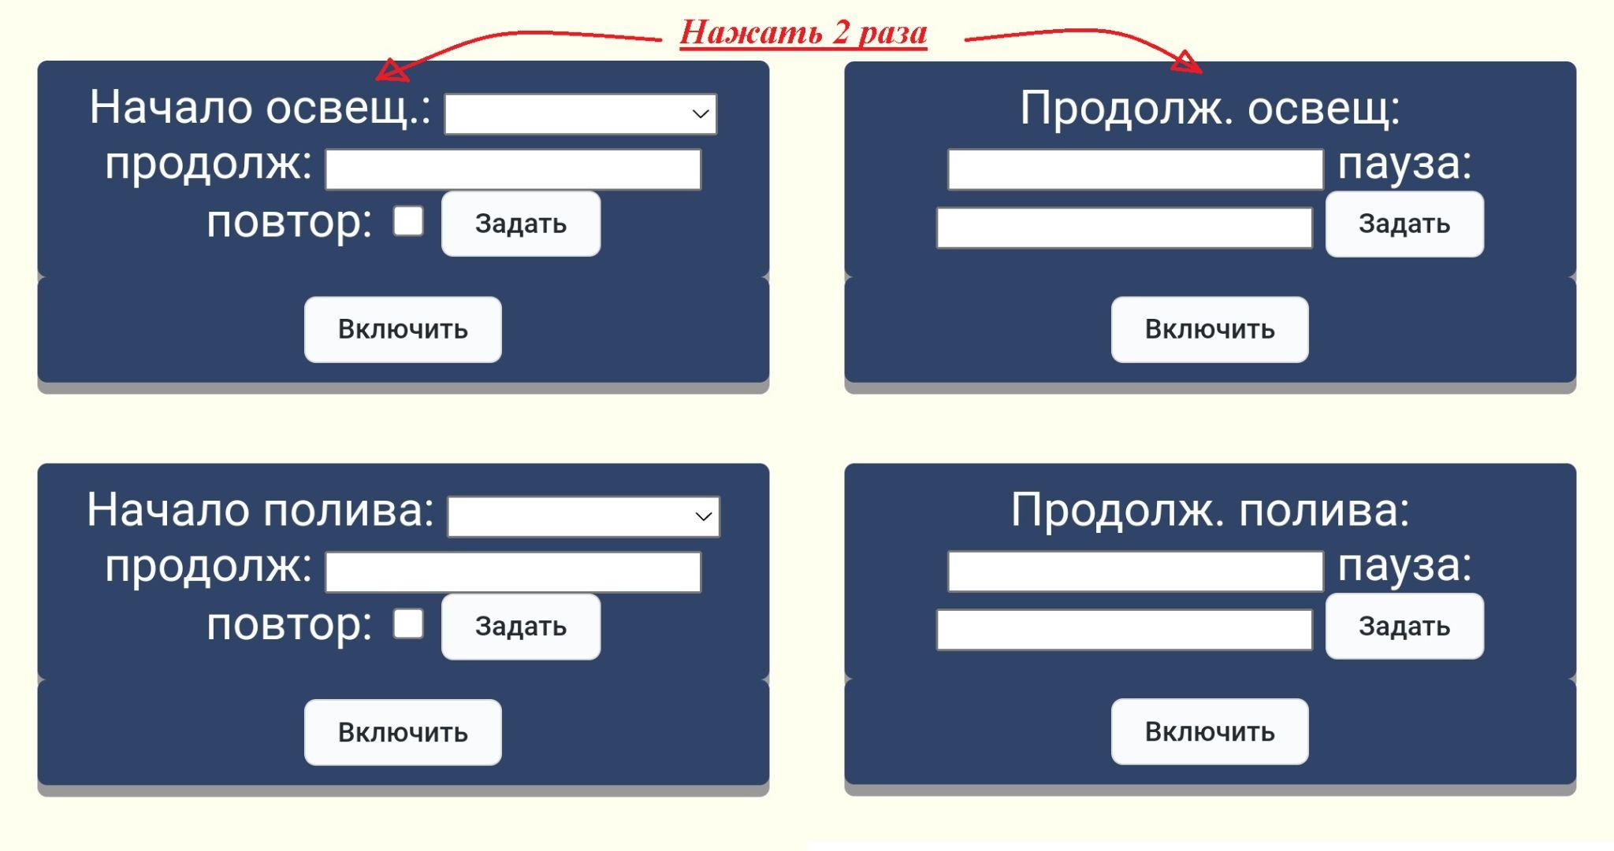

Рисунок 8. — Задание параметра систем полива и освещения.

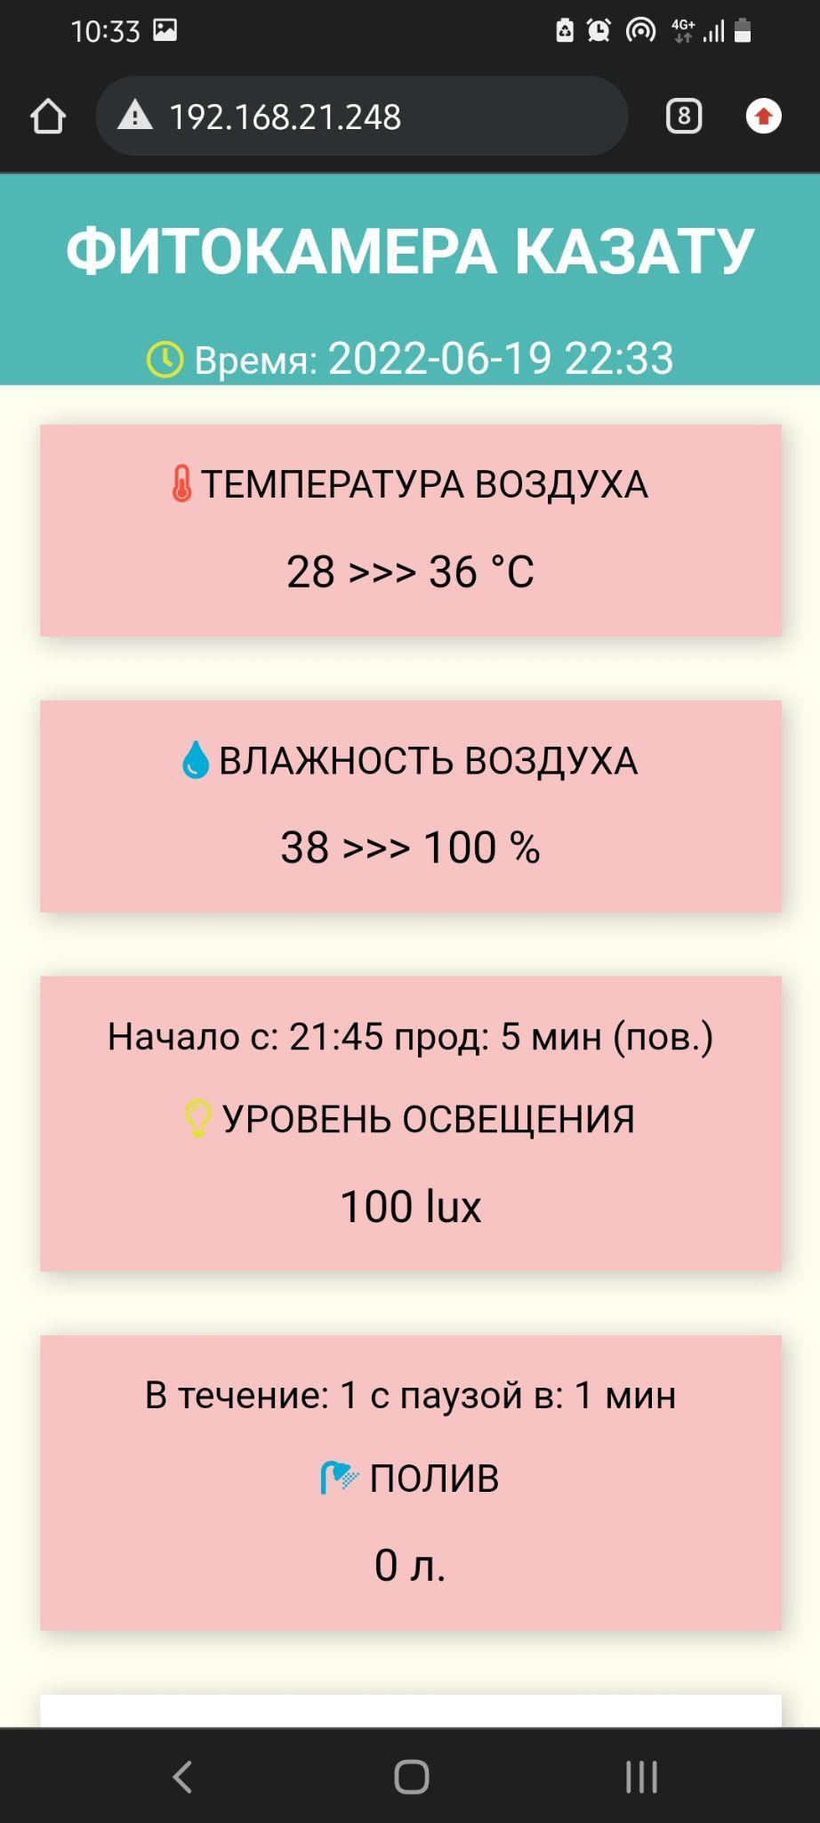

Рисунок 9. — Пример более полного контроля систем.

Данный режим работы при потере WiFi сети автоматический переходит в ручной режим работы, который будет подробно описан ниже. Также онлайн режим с определенной периодичностью, назначаемый в разделе настройки, совершает поиск известных сетей и точек доступа, а при нахождении обратно возвращается в веб-ориентированный режим. Переход от одного режима к другому производится без потери данных и основных параметров систем заданных пользователем, так как подключенный модуль SD картридера осуществляет запись всех параметров системы и ведет учет текущий значении с датчиков для дальнейшего их анализа.

**3. Ручной режим работы.**

Ручной режим работы полностью сообщен с онлайн режимом работы и отзеркаливает его. Для управления и ввода данных в систему пользователю необходимо вращать энкодер, который имеет нельколько состоянии. Данный энкодер можно вращать в обе стороны, нажимать, нажимать и удерживать, нажимать и вращать в обе стороны. Общая логика контроля приведена на рисунке 10.

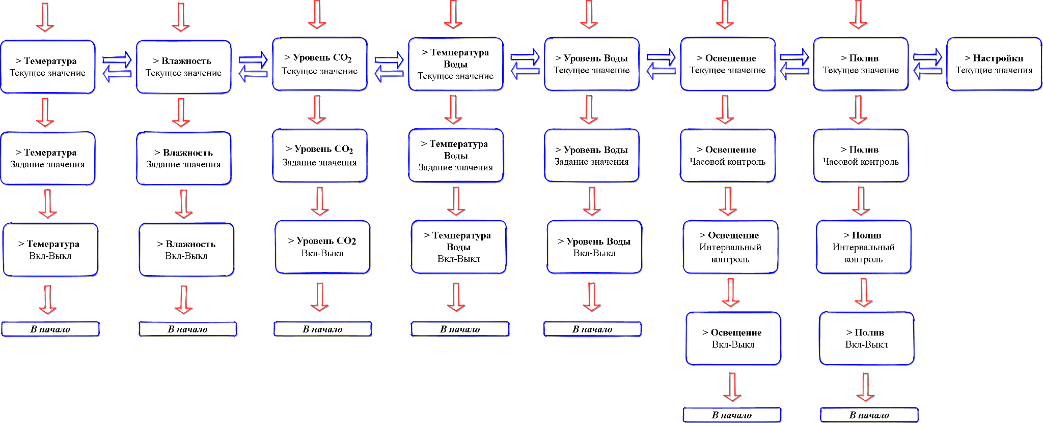

Рисунок 10. — Окна меню и логика контроля ручного режима.

Красные стрелки - переход нажатием энкодера. Синие стрелки - переход нажатием(удержанием) и вращением энкодера. Данные переходы между меню осуществляется лишь при том условии, если указатель “>” установлен на заглавии соответсвующего режима. Пример данного состояния приведен на рисунке 11.

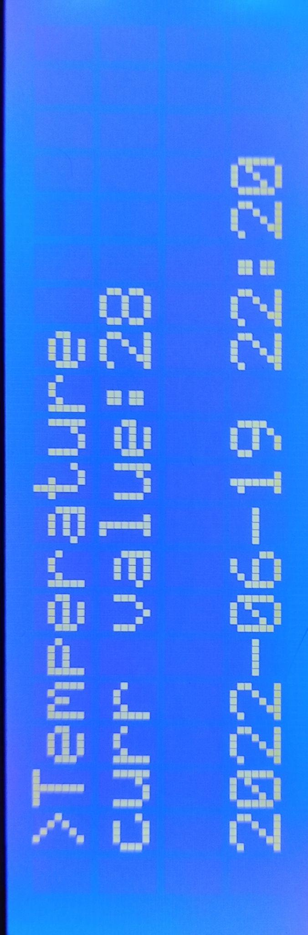

Рисунок 11. — Пример правильного рсположения указателя “>” для перехода между окнами меню.

Для внесения изменении в параметры системы необходимо пройти в интересующее пользователя меню и направить указатель на соответствующую ячейку. На рисукнке 12 показан пример установленмя параметров времени системы полива. Данная ячейка имеет особенность в том, что для внесения часов и минут пользователю необходимо нажать на энкодер один и два раза соответственно. То есть, при виде указателя “ - ” вносятся часы, а при “ = ” минуты времени системы. Все остальные ячейки всех систем требуют лишь одного нажатся для внесения изменении.

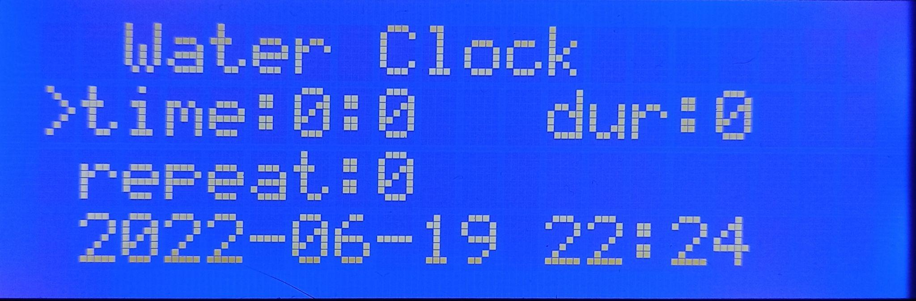

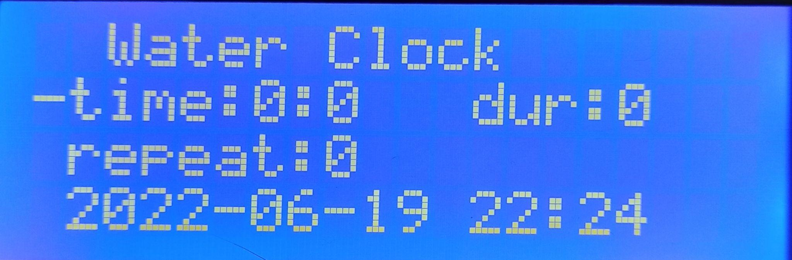

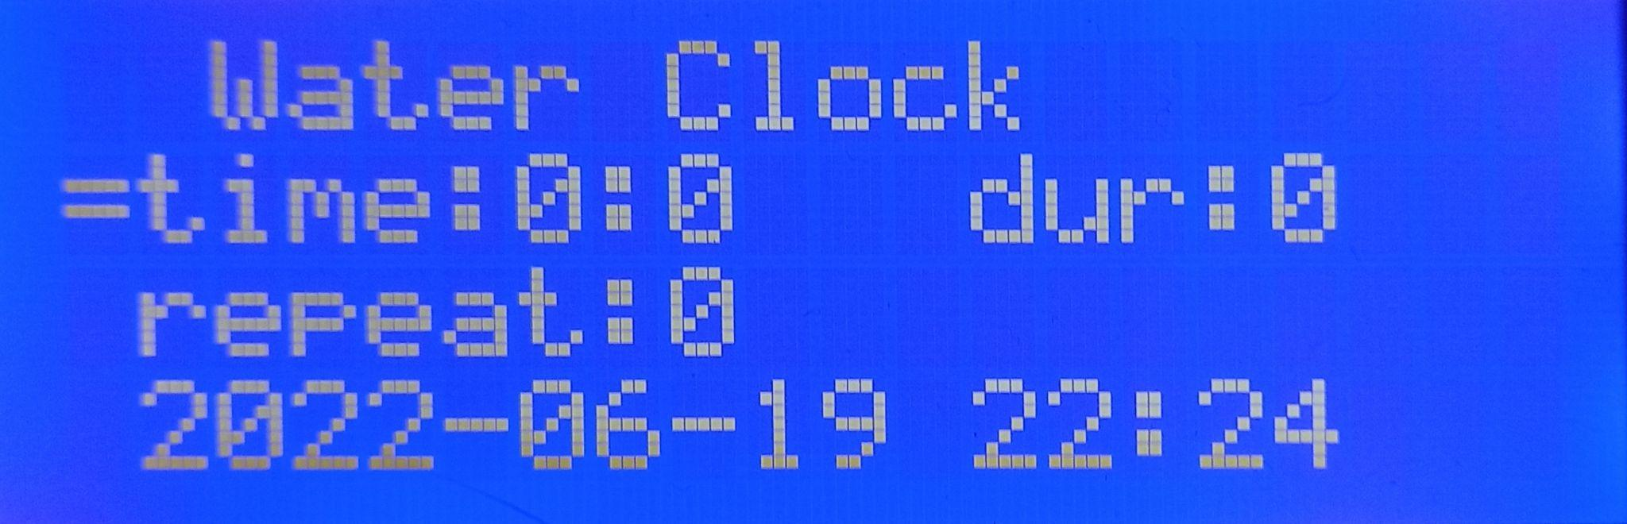

Рисунок 12. — Пример правильного рсположения указателя “>” для внесения изменении в систему полива.

За вывод текущего времени в ручном режиме отвечает модуль реального времени DS1302. Пример уже установленных значении для системы освещения проиллюстрирован на рисунке 13 ниже.

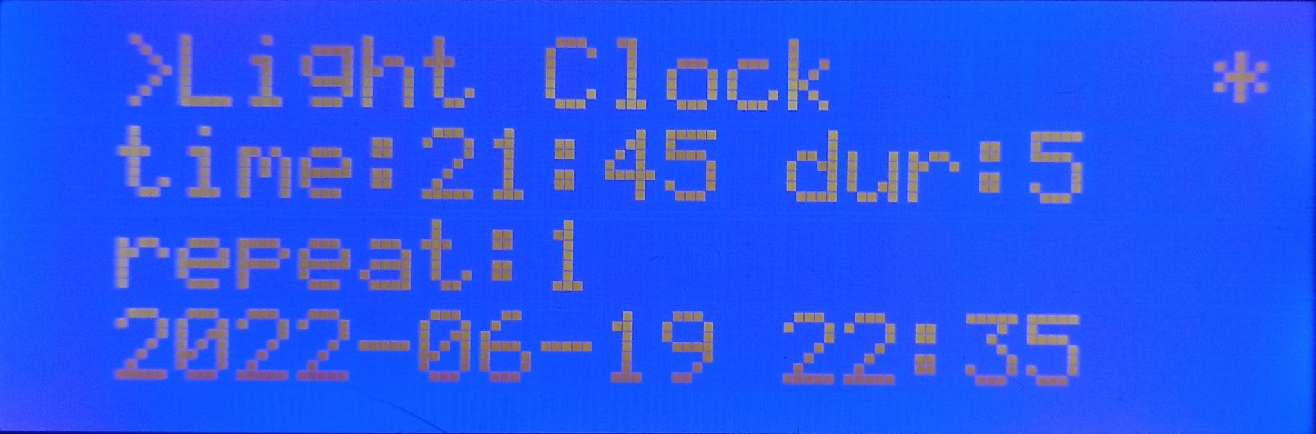

Рисунок 12. — Пример внесенных изменении в систему освещения.

Для закрепления уже внесенных данных пользователем, необходимо пройти указателем “>” в заголовок соответствущей системы и нажать удерживая энкодер. Показателем установления внесенных значении служит символ “ * ”, иллюстрирующий о том что внесенные значения установленны и системы начала контроль системы по данным праметрам. Стоит заметить, что нельзя устанавливать другой режим контроля при осуществлении контроля по другому режиму в рамках одной системы. То есть, для установки нового режима необходимо снять текущий повторным нажатием и удержанием энкодера на заголовке режима с символом “ * ”. А также, нельзя менять значения ячеек в режиме в котором уже осуществляется контроль, то есть установлен символ “ * ”.

На рисунке 13 показан меню настроек в ручном режиме.

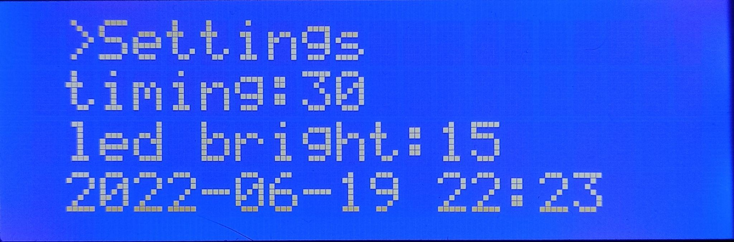

Рисунок 13. — Меню настроек в ручном режиме.

Далее на рисунке 14 показаны примеры меню некоторых остальных систем.

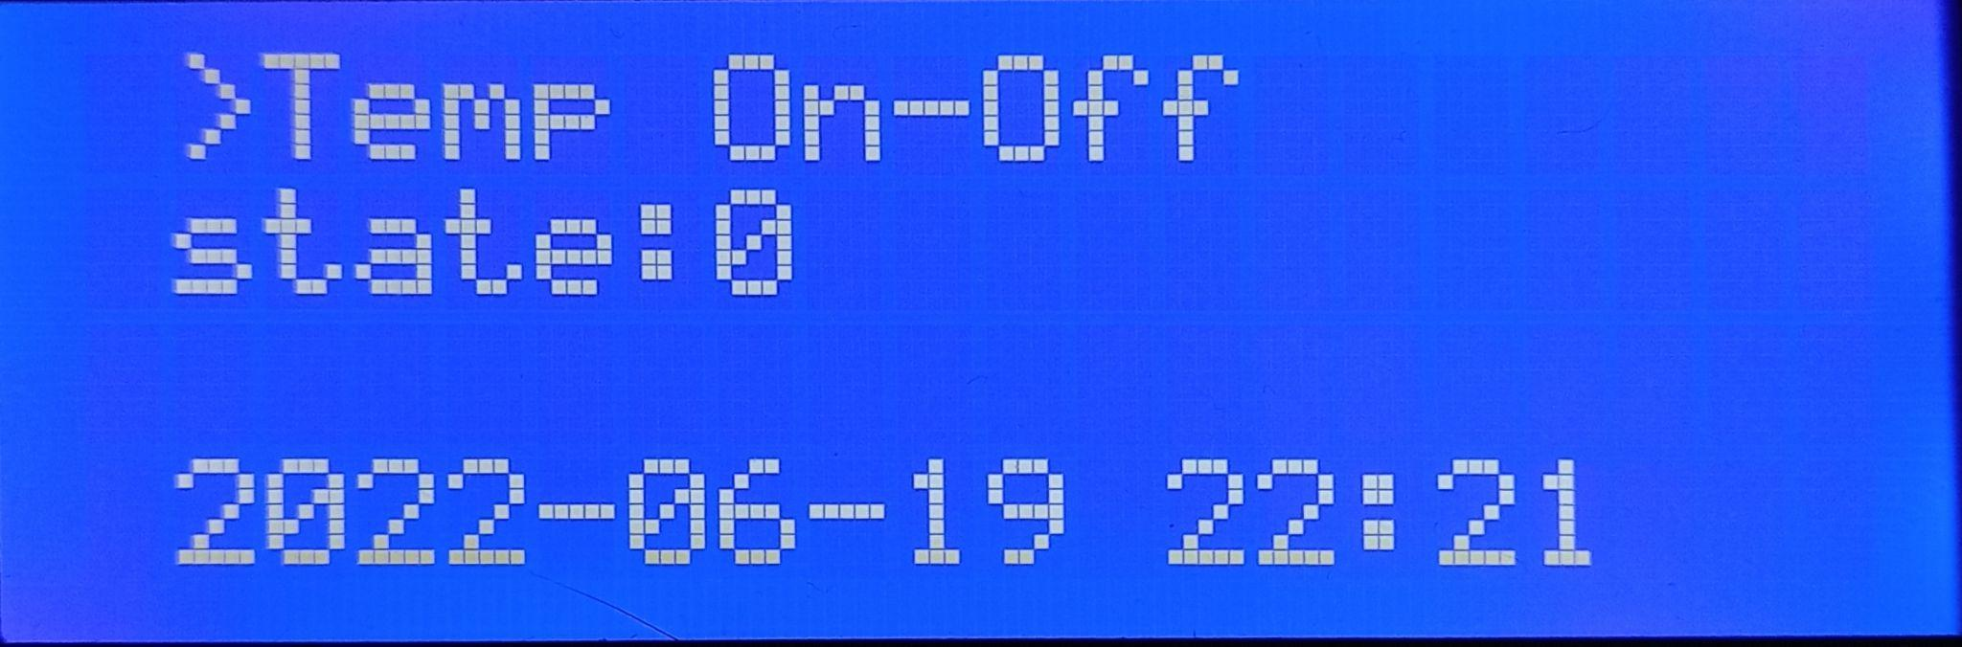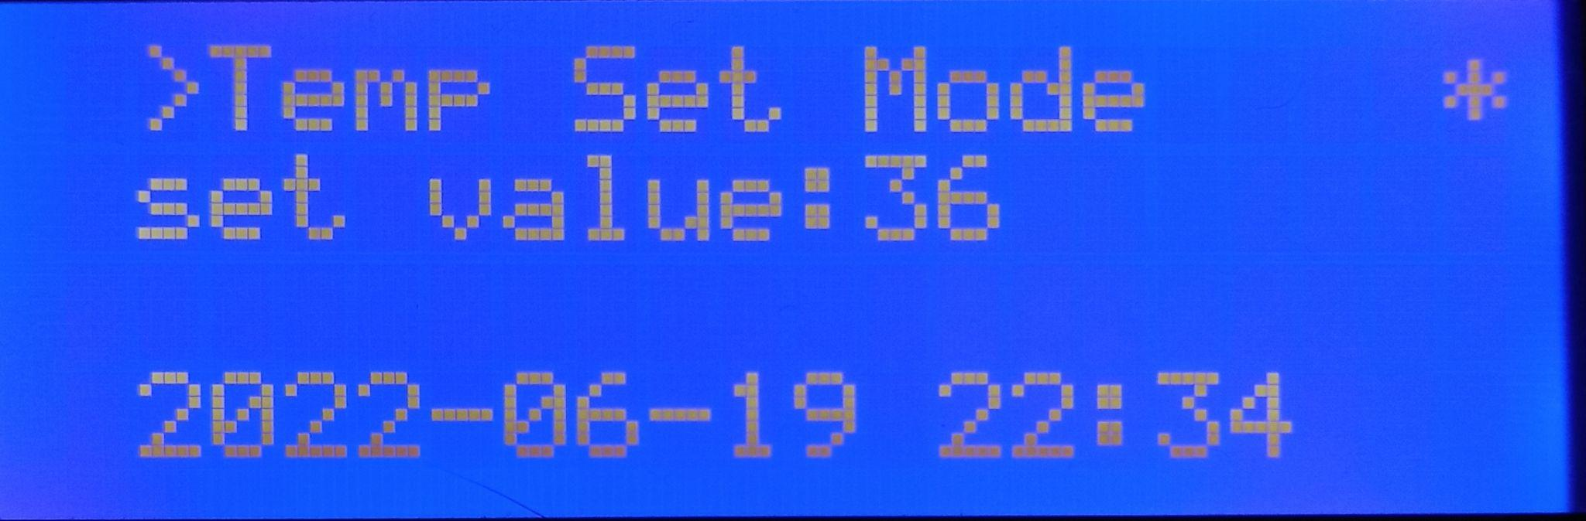

Рисунок 14. — Примеры других меню систем.

**4. Преимущества и недостатки устройства.**

Преимущества:

* Возможность подключения к нескольким точкам доступа и/или WiFi сетям
* Полная сообщенность онлайн и ручных режимов управления
* Способность восстанавливать параметры режимов при потере питания
* Автоматическое переключение между режимами при петере или нахождении WiFi сети и/или точки доступа.

Недостатки:

* Переполнение очереди шлюза (buffer) цифрового последовательного канала (Serial), что в некоторых случаях приводит к некорректным данным от датчиков. (Данный недостаток нивелировается при помощи логического фильтрирования значении. Например показания датчиков не могут быть -1 или 0)
* Постепенное накопление отставания времени на модуле реального времени DS1302, что не наблюдается в онлайн режиме, так как система полагается на время локальной сети.

**6. Выводы**

Разработанное устройство предназначено для осуществления контроля основных параметров системы микроклимата фитокамеры. Данная система включает в себя режимы веб-ориентированного и ручного режимов.